I2C HUB pro připojení až 8 zařízení
Jan Chroust

Počet periférií s I2C rozhranním velmi přibývá a ne každý obvod umožňuje připojit více stejných IO na jednu sběrnici (z důvodu nemožnosti měnit adresu). Tento problém je možné elegantně vyřešit tímto modulem. Dalším častým problémem je rozdílnost napěťových úrovní. V současné době je možné se setkat s 1,8V, 3,3V a stále ještě s 5V. Na tuto situaci je modul také připraven, umí pracovat s rozdílnými napěťovými úrovněmi ze strany mastera a podřízených jednotek. Dále modul může být brán jako ochrana řídicího obvodu, protože je oddělen od externích zařízení (velmi vhodné například u senzorů, které jsou venku).
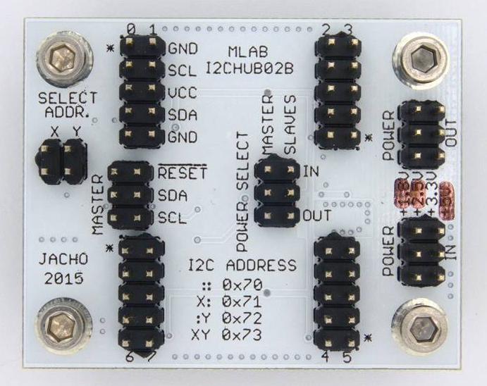

Technické parametry
Parametr | Hodnota | Poznámka
Napájení | Max. 5 V | Při použití stabilizátoru více
Integrovaný obvod | TCA9548A
Rozhraní | 8 Slaves a 1 Master I2C | Frekvence až 400kHz
Hlavní využití | I2C hub
Rozměry | 40.13 x 50.29 x 16 mm | Výška nad základní deskou

Popis konstrukce

Úvod
Hned na začátku bylo řečeno na co je možné modul využít. Nyní je čas se seznámit s funkcí modulu. Hlavní vlastnosti jsou dány integrovaným obvodem TCA9548A.
Při začátku komunikace musíme adresovat IO modulu jeho adresou a poté mu zaslat 8 bitů obsahujících informaci s kterou z 8 bran budeme chtít komunikovat. Po tomto kroku dojde uvnitř obvodu k připojení dané periferie k I2C rozhranní. Dále si již obvodu nemusíme všímat a můžeme s danou periferií komunikovat jako by tam I2CHUB vůbec nebyl. S integrovaným obvodem budeme muset komunikovat zas až při další změně periferie.
Na tabulce z dokumentace obvodu je vidět, jak daných 8 bitů nastavit, aby jsme se dostali na chtěnou bránu:
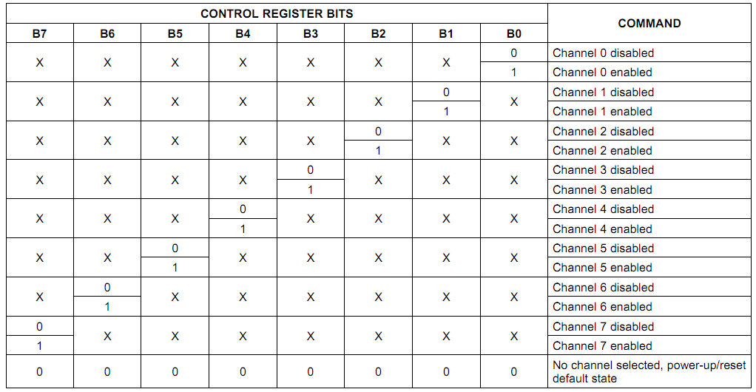
Ukázka posloupnosti dat na I2C pro komunikaci pro zápis do IO:
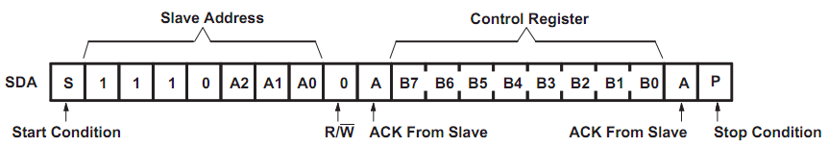
Ukázka posloupnosti dat na I2C pro komunikaci pro čtení z IO:
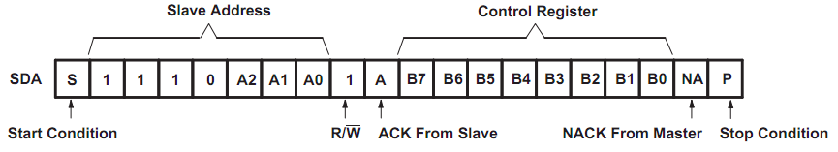
Adresa:
U obvodu je možné si pomocí nulových odporů vybrat že 4variant adres. Standardně je adresa nastaven tak že na A0, A1, A2 je log. 0. (aktuální adresa je vždy vyznačena na potisku modulu).
Tato konfigurace odpovídá 0xE0 pro zápis a 0xE1 pro čtení.
Adresový vstup A2 je připojen trvale na log. 0. A0 je možné nastavovat rezistory R20 a R21. A1 rezistory R22 a R23.

Napájení:
Obvod je osazen lineárním stabilizátorem LM1117. Je možné volit mezi variantami s výstupním napětím 1.8 V, 3.3V nebo 5V. Na hřebínku Power select je pak možné volit zda část master bude mít napěťové úrovně odpovídající přímo vstupnímu napětí z hřebínku Power IN, nebo z výstupu stabilizátoru. Stejným způsobem je možné si zvolit napěťovou úroveň pro zbylých osm podřazených bran (vybrané napětí je zároveň i napájení připojených periferií).

Připojení periferií:
Probíhá přes osm jednořadých 5pinových hřebínků. Konfigurace je vždy GND, SDA, VCC, SDA, GND. Tato konfigurace by měla zajistit, že při případném otočení konektoru, by nemělo dojít k žádné poruše (pouze to nebude komunikovat).

Pro další přesné informace je dobré se podívat do dokumentačního listu od výrobce IO TCA9548A. Pokud i tak nebude něco jasné neváhejte nás kontaktovat.

Zapojení
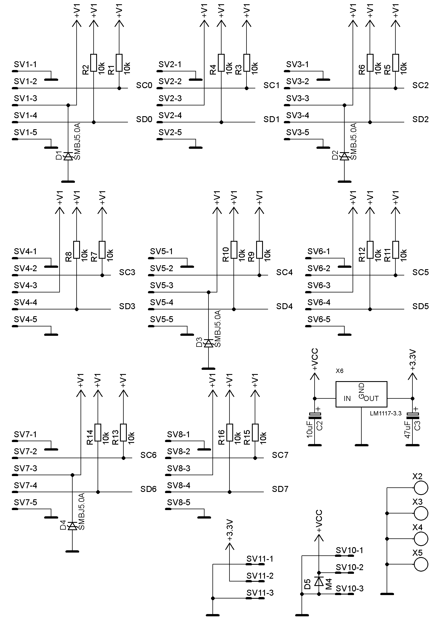
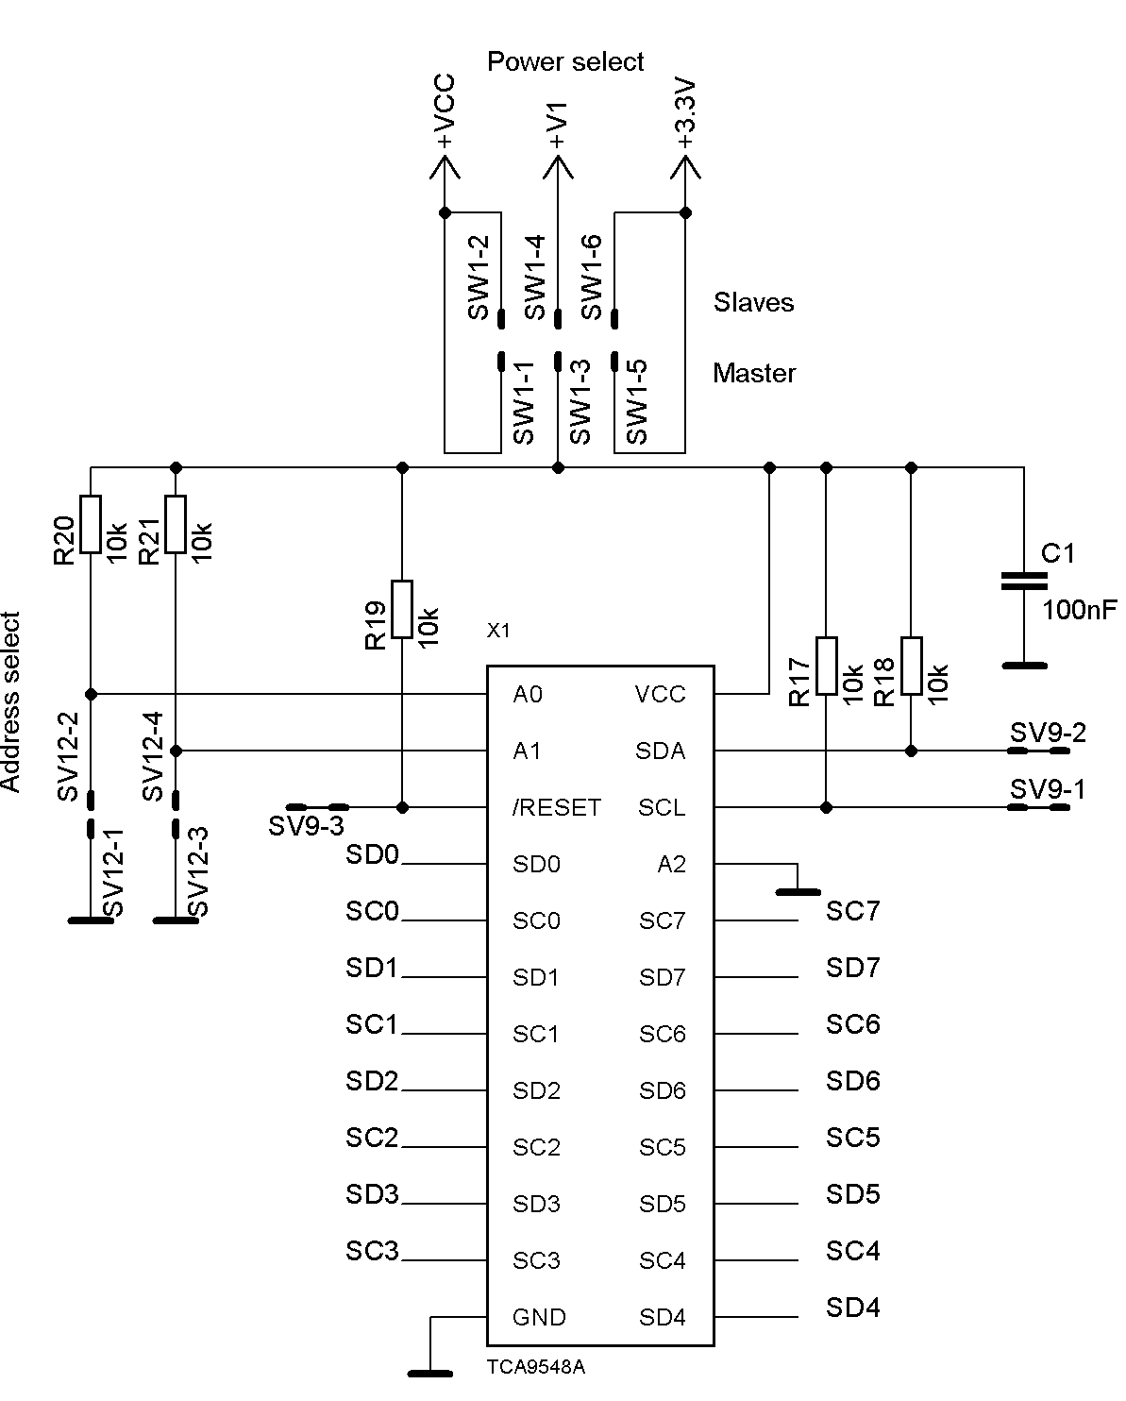

Osazení a oživení

Osazení
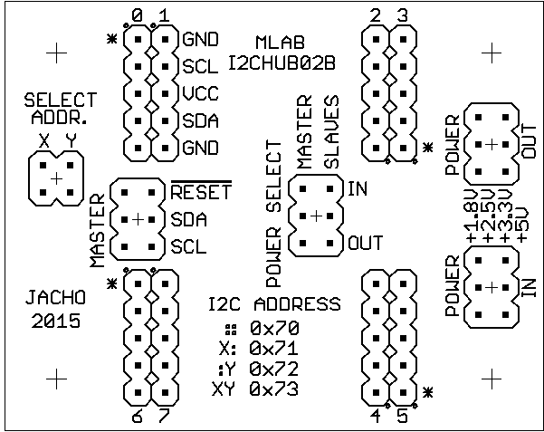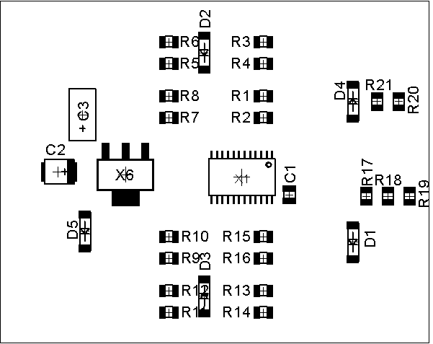
Označení | Typ (pouzdro)
C1 | 100nF (0805)
C2 | 10uF (B)
C3 | 47uF ( C )
D1 – D4 | SMBJ5.0A (SMA)
D5 | M4 (SMA)
R1 – R21 | 10k (0805)
SV1 - SV8 | JUMP1X5
SV9 - SV11, SW1 | JUMP2X3
SV12 | JUMP2x2
X1 | TCA9548A (TSSOP24)
X2 - X5 | Šroub M3
X6 | LM1117-3.3 (SOT223)

Oživení
Po osazení modulu je dobré provést vizuální kontrolu, případně proměřit, zda na napájení není zkrat. Další oživení není potřeba.

Program
Vzorkový kód pro mikropočítač PIC16F887 v jazyce C je umístěn v SVN databázi ve složce modulu.

